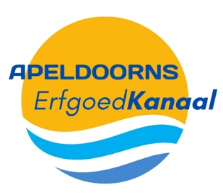
Stichting Apeldoorns Erfgoedkanaal
Jaarverslag 2025
1. Inleiding
Sinds de oprichting in augustus 2024 wil onze stichting met betrekking tot Het Apeldoorns Kanaal de ‘vaart’ er weer gaan inbrengen. Dat wil zeggen: meer recreatie langs en op het kanaal.
En, maar niet in de laatste plaats: het ‘Koninklijke kanaal’ ook royaal in de belangstelling brengen als cultureel erfgoed van Gelderland.
Het jaar 2024 is het oprichtingsjaar van Stichting Apeldoorns Erfgoedkanaal.
Op 16 augustus 2024 is ten kantore van Van Dijk De Jong Notarissen de oprichtingsakte gepasseerd. Feitelijke oprichter is Johan van Dijk.
Als zoon van een schippersfamilie bedacht hij dat het Apeldoorns Kanaal als volwaardig cultureel erfgoed moet worden beschouwd. En dat ‘het verhaal van het kanaal’ voortaan ook beter onder de aandacht gebracht kan worden van een breed publiek.
Het kanaal kan een maatschappelijke functie gaan vervullen voor streekgenoten en toeristen. Het kanaal kan veel meer zijn dan alleen een watergang voor ‘waterbeheer’.
Er zijn eerder organisaties actief geweest voor het Apeldoorns Kanaal:
-Stichting Apeldoorns Kanaal (opgericht 1998)
-De werkgroep Beleef het kanaal (start 2018)
Beleef het kanaal. Zo is er jarenlang gepleit voor het weer volledig bevaarbaar maken van het kanaal. En ook is men intensief bezig geweest om het kanaal meer ‘beleefbaar’ te maken. Helaas hebben al deze pogingen in het verleden niet of niet voldoende tot het gewenste resultaat geleid.
Onze stichting spant zich in om, op basis van de veel gehoorde wensen van streekgenoten, tot goede resultaten te komen. Onze projecten ten behoeve van het kanaal worden door ons bestuur vooraf onder andere beoordeeld op basis van realisme en slagingskans.
2. Samenvatting van onze werkzaamheden en resultaten in 2025
2.1 Kanaalpalen / Jaagpalen
Om het verhaal van het Apeldoorns Kanaal beter zichtbaar te maken is er een plan gemaakt om een aantal ‘kanaalbakens’ op de oever van het kanaal te plaatsen.
Uiteindelijk is het plan aangepast en is het idee ontstaan om een 13-tal jaagpalen langs het kanaal te plaatsen. Vroeger werden schepen zonder motor in kanalen vaak voortgetrokken door een paard of door mensen. Een lange lijn verbond het schip met het ‘jaagpaard’ of met de mensen die het schip voorttrokken. Om het schip om een scherpe bocht te geleiden werd vaak gebruik gemaakt van zogenaamde jaagpalen, ook wel rollepalen genoemd.
Plaatsing vergt toestemming van de eigenaar van het kanaal (Waterschap Vallei en Veluwe. En Rijkswaterstaat voor het gedeelte ten noorden van de Hezenbergersluis in Hattem). Daarnaast is een omgevingsvergunning nodig van elke gemeente langs het kanaal: Hattem, Heerde, Epe, Apeldoorn (waar Loenen onder valt), Rhenen (valt Dieren onder). Het jaar 2025 heeft zich gekenmerkt door wachten op een besluit op een toestemming dan wel vergunningaanvraag.
Het goede nieuws is dat het rond is voor Hattem en Dieren. Voor Heerde deels rond. De andere plaatsen wachten we nog af.
Naast een vergunning is het handig als er ook subsidie voor de aanschaf van jaagpalen beschikbaar komt. Dat vergt een nieuwe aanvraag aan elk van de genoemde gemeente. Ook daar deels goed nieuws: Hattem en Cultuurplein Noord Veluwe (daarin zit bijv Heerde) hebben de subsidie toegekend waardoor we de rolpalen konden laten maken volgens het min of meer authentieke ontwerp. Alleen je hebt ook een aannemer nodig die de palen op de juiste plek in de grond plaatst. Onze lokale aannemer wilde dat wel doen tegen een culturele prijs. Helaas werd hij getroffen de een gecompliceerde beenbreuk en moest de plaatsing uitstellen. We hopen nu dat in maart 2026 de eerste palen de grond in gaan.
Om de jaagpalen een verhaal te laten vertellen van de locatie waar de jaagpaal staat, is het idee om elke jaagpaal te voorzien van een info-bordje met een QR-code er op. Bijna iedereen heeft tegenwoordig een smartphone en kan de QR-code lezen. Die verwijst dan naar de pagina op de website waar het verhaal te lezen/horen/zien staat. Die bordjes met QR-code zijn besteld eind 2025 en komen begin 2026 beschikbaar en dan moeten ze nog op de geplaatste palen geschroefd worden.
En er moet mooie, leuke, aandoenlijke verhalen op de website geplaatst worden.
2.2 De Jeugdzeilschool
Na de overdracht door Stichting Beleef het Kanaal aan onze stichting van diverse attributen van de Jeugdzeilschool, waaronder een drietal ‘Optimist’ zeilbootjes, konden we uit de opbrengsten van de zeillessen een vierde Optimist aanschaffen. Want de zeillessen zijn vanaf april tot augustus met regelmaat gegeven. Bijv. als manier om een verjaardag te vieren.
2.3 Beheersing van de (invasieve) smalle waterpest
De woekering van de invasieve smalle waterpest is een plaaggeest voor allerlei activiteiten op het kanaal en deed zich in volle glorie voor in 2024. Raar maar waar was in 2025 geen sprake van deze overlast. We hebben biologen gevraagd hoe dit kan doch er was geen verklaring voor. We denken zelf dat de overmatige aanwas in 2024, en dus grootscheepse afsterving en verrotting daarna, de kweek van nieuwe waterpest heeft belemmerd. We zullen in 2026 zien of de pest terugkeert.
2.4 De ‘Hermina’ als varend erfgoed
Eind 2024 hebben we de Hermina in bruikleen gekregen tegen een zeer billijk huurtarief. Ons doel is om de Hermina over te nemen in 2025 uit de opbrengsten van de crowdfunding (zie hierna) en opbrengsten van de rondvaartjes. De gemeente Apeldoorn was bereid ook een mooie donatie te doen.
Helaas kostte het wat meer tijd om de ‘oude dame uit 1904’ rondvaart-klaar te krijgen waardoor de opbrengsten van de rondvaarten lager waren dan gehoopt. Daarbij kwam dat de donateurs aan de crowd-funding als tegenprestatie een rondvaartje was beloofd. Die belofte inlossen had prioriteit en is in 2025 grotendeels ingevuld. Doch er was daardoor minder ruimte voor spontane vaarders.
Overigens kwam als kat uit de zak een factuur van het waterschap voor liggeld voor de Hermina. In goed overleg is hier een oplossing voor ontwikkeld waarbij de Hermina ook een educatieve rol/taak heeft gekregen.
2.5 Crowdfunding Hermina
De afspraak met de huidige eigenaar van de Hermina is om deze over te nemen in 2025. Om een begin hiermee te maken is een crowdfunding opgezet. De opbrengst loopt langzaam op tot ruim €1000. Mooi bedrag, maar we zullen naar €2500 moeten zien te komen om de aanschaf van de Hermina mogelijk te maken.
Gelukkig was eigenaar bereid om de overdracht tot eind 2026 uit te stellen. Wellicht dat we nog extra bedrijven kunnen overhalen tot een donatie. We gaan ieder geval meedoen aan de Rabo-clubactie in oktober om iets extra’s binnen te krijgen en de benodigde gelden te hebben eind 2026.
2.6 Sinterklaasboot
In november bleek dat Sinterklaas wenste met de Hermina ontvangen te worden in Apeldoorn. Dit was iets te kort dag om dit goed voor te bereiden op zaterdag 15 november. Als tussenoplossing zijn de pakjes-pieten via de Hermina Apeldoorn binnen gevaren. Gelukkig voor de mensen die er niks van wisten werd in de Stentor aandacht aan dit moment besteed.
Een evenement om in 2026 iets grootser aan te pakken.
3. Profiel van onze organisatie
3.1 Missie
De Stichting Apeldoorns Erfgoedkanaal wil het Apeldoorns Kanaal verbinden met het dagelijks leven van bewoners en toeristen. Dit betreft de historie van het kanaal en de diverse recreatieve mogelijkheden op en langs het kanaal.
3.2 Visie
Het Apeldoorns Kanaal en haar directe omgeving is ons culturele erfgoed. Het verhaal van het Apeldoorns Kanaal geeft een kijkje in het dagelijkse leven van onze voorouders en vormt de basis voor onze culturele identiteit en huidige leefomgeving. Daarom moet het kanaal met bijbehorende kunstwerken (bruggen en sluizen) beschermd en behouden worden. En, naast de functie voor de waterhuishouding, optimaal toegankelijk gemaakt worden voor recreatieve activiteiten op en langs het kanaal.
3.3 Kernwaarden
De kernwaarden van onze stichting zijn: verbinding, inspiratie, samenwerking, inclusiviteit, milieubewustzijn en respect voor historische en recreatieve mogelijkheden.
3.4 Statutaire doelstellingen
De stichting heeft de volgende doelstellingen:
- Het bevorderen van de belangstelling en waardering voor het Apeldoorns
Kanaal als cultureel erfgoed;
- De recreatieve mogelijkheden op en langs het kanaal bevorderen;
- De noodzaak voor optimaal onderhoud van het kanaal en de kunstwerken
(bruggen en sluizen) bij het waterschap en de overheid nadrukkelijk onder de
aandacht brengen;
- De bevaarbaarheid van het kanaal vergroten.
Stichting Apeldoorns Erfgoedkanaal is ingeschreven bij de Kamer van Koophandel onder nummer 94724512.
4. Organisatie | bestuur, adviesraad, vrijwilligers en partners
4.1 Bestuur
Het bestuur bestaat uit de volgende leden:
Voorzitter: vacant
Secretaris: vacant
Penningmeester: Rob van Deventer
Bestuurslid Evenementen: Guus in ’t Veld
Gelukkig kunnen we rekenen op diverse vrijwilligers om de ‘klusjes’ te klaren
4.2 Adviesraad
De adviesraad bestaat uit de volgende leden:
- Rick Scholten, auteur van het standaardwerk over het Apeldoorns Kanaal:
"Geschiedenis van het Apeldoorns Kanaal"
- Drs. Jan W.M.Jansen, oud-wethouder van de gemeente Rheden.
- Pim Kisjes, adviseur PR en Communicatie
4.3 Vrijwilligers
De 118 mensen die zich in de enquete van eind 2024 hebben aangemeld, zijn in 2025 benaderd om maandelijks een aantal uren vrijwilligerswerk te willen gaan doen voor onze stichting. Enerzijds bestond dit uit (helpen van de) schipper bij de rondvaartjes met de Hermina. Anderzijds aan opknapwerkzaamheden aan de Hermina.
Naast vrijwilligers uit de enquete, hebben we op de vrijwilligersbeurs in Orpheus in november 2025 enkele geef-en-neem vrijwilligers taken kunnen uitwisselen Bijv met Jobila een workshop over verbeteren van de PR en Marketing op de website en sociale media met ondersteuning van Chat-gpt. Onze tegenprestatie is een rondvaartje met verhaal kunnen bieden. Maar bijv ook voor het Matrozenkoor een fotomoment creëren op de Hermina onder het meteen brengen van een zanguitvoering. Zal in 2026 plaatsvinden als het weer lekker genoeg is.
Bestuursleden, leden van de adviesraad en vrijwilligers zijn onbezoldigd en hebben geen vrijwilligersbijdrage genoten in 2024.
4.4 Partners
Stichting Apeldoorns Kanaal was in 2025 partner (geworden) van:
- Federatie Industrieel Erfgoed Nederland (FIEN)
- Coöperatie Erfgoed Gelderland (“Samen verleden toekomst geven”.)
- Erfgoedplatform Apeldoorn (EPA)
5. Plannen voor 2026
5.1 Kanaalpalen / Jaagpalen
Als het lukt om de jaagpalen te plaatsen in Apeldoorn, is het idee om een wedstrijd te organiseren waarbij mensen de Hermina trekken over een kort traject bij de Freulebrug. Degene met de beste tijd krijgt natuurlijk de eer een prijs. Als mensen zich uitgedost hebben in de stijl van de Hermina van begin vorige eeuw, volgt nog een prijs voor authenticiteit.
5.2 De Jeugdzeilschool
De spullen van de school betreft naast de Optimisten een rubberboot met bb-motor en een plek op het op te slaan. Deze zeecontainer mag niet blijven staan op het bouwterrein, want er gaat gebouwd worden. Het vinden van een andere locatie, waar ruimte is om een botenhuis te bouwen, komen in 2026 hopelijk tot een goed eind.
5.3 Beheersing van de (invasieve) smalle waterpest
Zoals eerder aangegeven wachten we de groei af. Mocht de pest terugkomen, dan is volgens de door ons geraadpleegde deskundigen, de beste oplossing om de smalle waterpest op gerede tijden te maaien. Onze stichting heeft de bereidwilligheid uitgesproken om daarbij mankracht (vrijwilligers) van onze stichting in te zetten.
5.5 De ‘Hermina’ als varend erfgoed
De plannen zijn om zo veel mogelijk rondvaarten te doen om maximale opbrengst te creëren om tot aanschaf van de Hermina te komen.
Er zal ook extra aandacht worden besteed aan gulle ondernemers en bijv de Rabo clubactie.
Mocht dit alles lukken, dan zal het volgende doel zijn de dieselmotor te isoleren voor het geluid. Dit maakt de rondvaartjes aangenamer om uit te voeren met een beter verstaanbaar verhaal.
5.6 Recreatie aanbieden.
Enige tijd geleden waren er 2 recreatiemogelijkheden: er was een klein strandje. En er was een mogelijkheid om te suppen. Is die combinatie in 2026 tot herleven te krijgen?
Wellicht ten overvloede: er bestaat een hechte samenwerking met de roeivereniging De Grift die ten zuiden van Apeldoorn een roeiroute heeft. Hun aanlegsteigers hebben aandacht nodig en zijn wellicht te combineren met een subsidieaanvraag voor de plaatsing van een jaagpaal.
5.7 ANBI status aanvragen
Om donaties makkelijker te maken (aftrek van de belasting) zou een ANBI status helpen. We bereiden de aanvraag hiervoor voor.
5.8 Nieuwe evenementen
Waar mogelijk organiseren we:
- in de zomer: “Muzikanten aan boord” sessies.
- in de zomer: Libanees eten-plus. Voor of na het eten in restaurant De Oude
Haven een rondvaartje doen.
- in de zomer: een extra Drakenbootwedstrijd op een andere locatie
- in november: intocht Sinterklaas,
- etc

5.7 Toekomstige zaken
In april 2029 werd het Apeldoornskanaal 200 jaar geleden officieel geopend voor het gedeelte Apeldoorn-Hattem. We bereiden festiviteiten voor om er gedurende 2029 ruim aandacht voor te krijgen.
Daarnaast werven we uit volle borst extra vrijwilligers voor kleine en grotere taken (bestuur) om de continuïteit van de stichting te grondvesten.
6. Financiële verantwoording
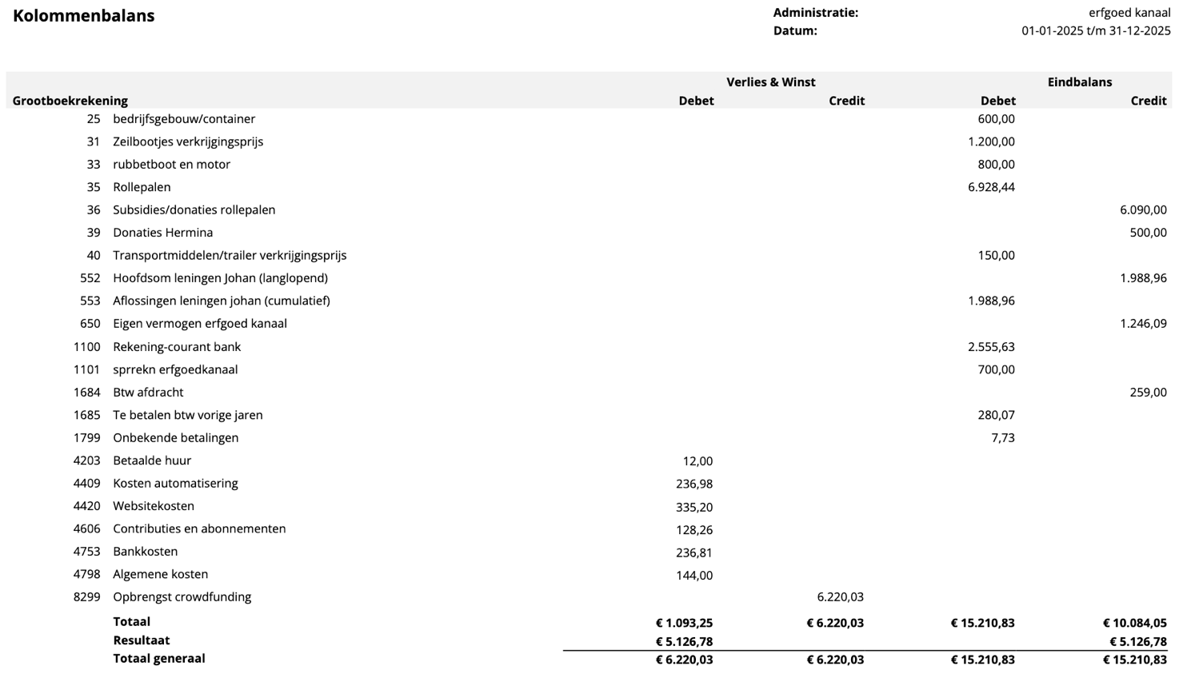
Toelichting:
-2025 heeft een goede opbrengst gekend voor de donaties, subsidie, sponsoring en crowdfunding. Dat heeft oa mogelijk gemaakt dat we de jaagpalen hebben kunnen aanschaffen. Met de aannemer konden we afspraken maken om de eerste rolpalen te kunnen plaatsen.
-qua kosten houden we zoveel mogelijk de hand op de knip. Onderhoudskosten van de Hermina zijn daardoor verwaarloosbaar door de gulle gaven van touw, verf, hout en voor motor-onderhoud.
-
Rob van Deventer. Penningmeester
Guus in’t Veld, bestuurslid evenementen
Hattem, .. maart 2026
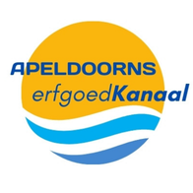
Stichting Apeldoorns Erfgoed Kanaal
I: www.erfgoedknaal.nl
E: info@erfgoedkanaal.nl
KvK: 94724512

